第九章 思考题与习题
9.1 利用图9.T.1所示两种方法将20～50MHz频率变换为0～30MHz，指出哪一种方案更合理，为什么？图中符号表示由混频器和带通滤波器构成的边带选频电路。
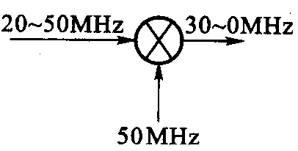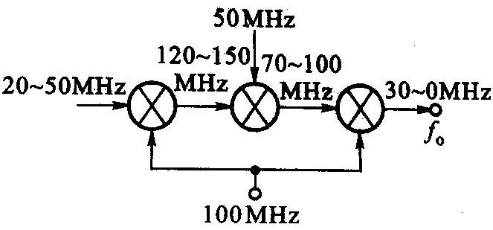
a) b)
图9.T.1 题9.1图
解: (a)利用混频器的频率加减功能，得到50MHz ±（20～50）MHz，由带通滤波器取出50MHz -（20～50）MHz=（30～0）MHz，这种方法电路简单。但组合频率特别是50-（40～100）会对有用信号（30～0）MHz形成干扰。
（b）首先将（20～50）MHz的频率提升至（120～150）MHz，在经过第二次混频将频率降为（70～100）MHz，经过第三次混频后得到（30～0）MHz的有用信号，电路虽然复杂，但避免了组合频率的干扰，所以第二种方案（b）图更合理。
9.2频率合成方法有哪几种？它们各有什么特点？
解：频率合成器有三种：直接式频率合成器、锁相频率合成器（包括倍频锁环、混频锁相环、除法降频锁相环）、直接数字式频率合成器。
直接式频率合成器是直接对参考频率源进行混频分频和倍频得到所需频率是一个开环系统；
锁相频率合成器是锁相环进行频率合成，是一个闭环譏数字频率合成器是一种全数字化的频率合成器，是一个开环系统。
频率合成器的主要性能指标有：频率准确度和频率稳定度、频率分辨率（频率步长）、频率范围、频率转换时间（或频率时间）、相位噪声和杂散、功耗和体积等.
9.3 设计一个能产生14.8 ×10⁶Hz信号的直接频率合成器，设参考频率为l×10⁶Hz。
解:由已知条件求得总分频比为
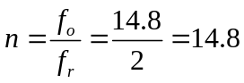
根据式9.2.1知，取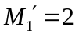,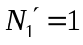,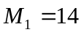,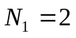,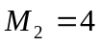,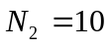,代入式中得到：
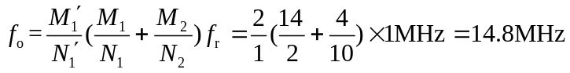
实现的框图如下图所示
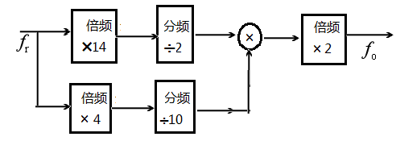
9.4图9.T.2为一直接式频率合成器的原理框图。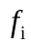为某一固定输入频率，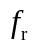为参考频率，且＞，试写出输出频率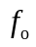的表示式。
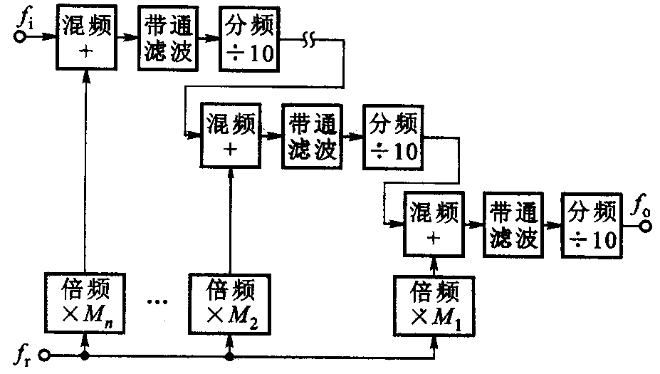
图9.T.2 题9.4图
解: 由图可以得到
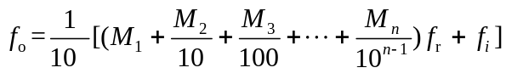
9.5 什么是前置分频器？什么是双模前置分频器？它们的作用是什么？
解:前置分频器是将VCO的输出信号频率进行分频后在送到在送到鉴相器进行频率比较的分频器电路，起作用是使压控振荡器输出的频率降低（低于可变分频器的最高工作频率），依此来降低加在可变分频器上的频率，但这种方法降低了频率的分辨率，。
双模前置分频器是为了解决前置分频器带来的分辨率降低的缺陷而设计的一中分频器，双模分频器为具有P和（P+1）两种分频模式的固定分频器。当模式控制电路为高电平时，双模分频器的分频比为（P＋1），低电平时为P。N和A为两个用作可变分频的计数器，且规定N＞A。当一个计数循环开始时，双模分频器的分频比为（P＋1），在输出频率作用下，双模分频器和两个可变分频器同时计数，当A分频器计满A个脉冲时，使模式控制电路输出变为低电平，使双模分频器的分频比变为P，这时N分频器计数脉冲为（N-A），以后，双模分频器与N分频器继续工作，直到N分频器计满N个脉冲，模式控制电路输出又回到高电平，开始进入第二个计数周期。这样提高了输出频率而达到分辨率不变的目的。
9.6电路如图9.T.3所示，试求输出频率的变化范围，以及输出频率的间隔N=760～950。
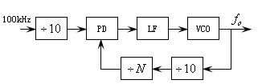
图9.T.3 题9.6图
解： PD的输入为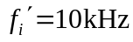
（1）当分频器为760时，=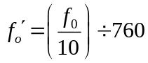
所以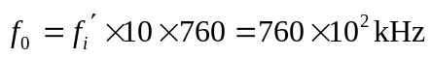
当分频器为950时
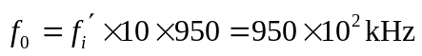
即输出频率在前76M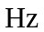95M的范围内变化。
（2）输出频率在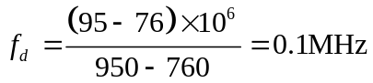。
9.7某频率合成器的框图如图9.T.4所示，已知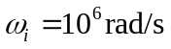， 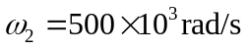，求环路输出频率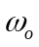。
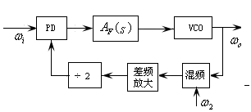
图9.T.4 题9.7图
解：从图上看，混频器的频率为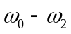，差频放大频率为，2分频器输出的频率为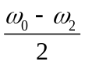，应该等于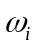，即
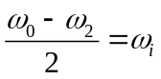
所以
9.8 试用图9.T.5所示的双环数字频率合成器产生一频率范围为101～110.9999MHz，频率间隔为100Hz的离散频率系列。已知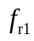=1kHz，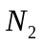=1000～1099。试确定合成器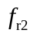的数值及各分频器的分频比。若改用单环数字频率合成器来实现上述要求，是否会遇到什么问题？
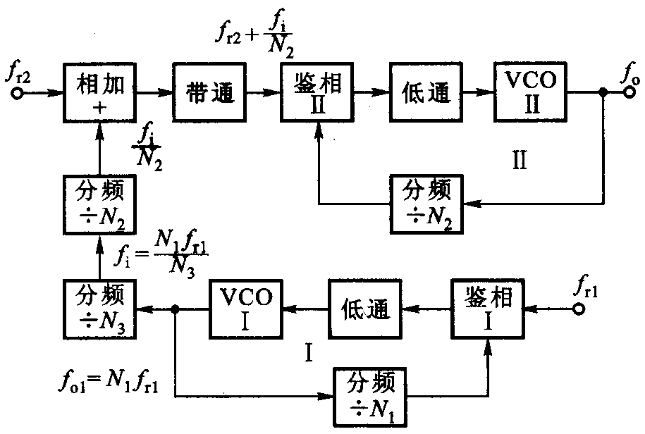
图9.T.5 题9.8图
解：由频率合成器可以得到
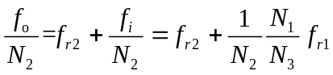

所以 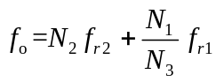
代入已知数据得到：
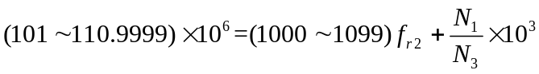
由此可以确定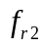、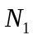、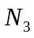的值
9.9 频率合成器框图如图9.T.6所示，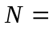200~300，混频器取差频。试求输出频率范围和频率间隔。
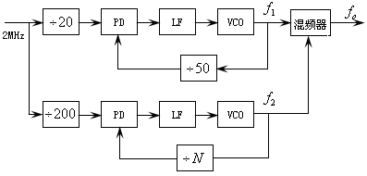
图9.T.6 题9.9图
解：环路锁定时，环1有以下关系成立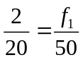
于是得到环1的输出频率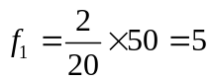（MHz）
环1有以下关系成立 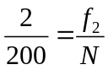

于是得到环2的输出频率 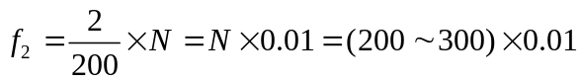（MHz）
输出频率取差频，所以得到
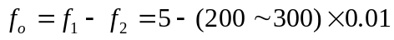=（3~2）（MHz）
频率间隔：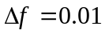（MHz）=10kHz
9.10 锁相频率合成器的鉴相频率为1kHz，参考时钟源频率为10MHz，输出频率范围为9～10MHz，频率间隔为25kHz，求可变分频器的变化范围。若用分频数为10的前置分频器，可变分频器的变化范围又如何？
解：由于频率间隔为25kHz，所以应将10MHz的参考时钟源频率首先进行固定N₁分频，再将VCO的频率进行可变分频N，于是得到
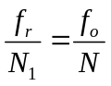
所以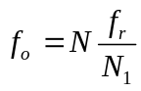
频率间隔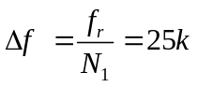 得到 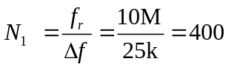
可变分频器的变化范围
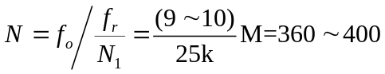
若用分频数为10的前置分频器，那么可变分频器的变化范围为36~40.
9.11 设信号源频率为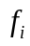，要求实现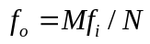的频率合成（M、N）均为整数，试画出应用锁相环路的方框图。
解：
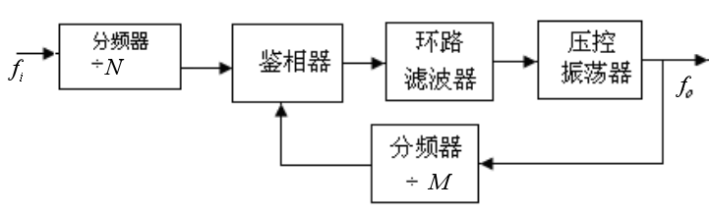

9.12 已知晶体振荡器振荡频率为1024 kHz，当要求输出频率范围为 40～500 kHz、频率间隔为1kHz时，试决定图9.T.7所示频率合成器的分频比 R及 N。
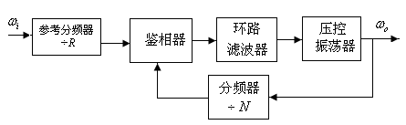
图9.T.7 题9.12图
解：由框图得到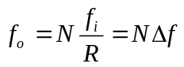
已知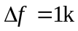，于是得到固定分频比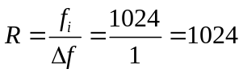
而可变分频比